|  |
| --- |
| МИНОБРНАУКИ РОССИИ |
| Федеральное государственное бюджетное образовательное учреждение высшего образования **«МИРЭА − Российский технологический университет»**  **РТУ МИРЭА** |

**Институт информационных технологий (ИИТ)**

**Кафедра практической и прикладной информатики (ППИ)**

**ОТЧЕТ ПО ПРАКТИЧЕСКОЙ РАБОТЕ**

по дисциплине «Моделирование бизнес-процессов»

**Практическое занятие № 29**

|  |  |  |  |
| --- | --- | --- | --- |
| Студент группы ИНБО-01-17 | *ИКБО-20-22, Шумахер Марк Евгеньевич* | (подпись) | |
| Преподаватель | *Карамышев Антон Николаевич* | (подпись) | |
| Отчет представлен | « » 2024 г. | |  | |

Москва 2024 г.

**Цель занятия:** Моделирование процесса посредством текстового описания на основе применения WFD-диаграммы.

**Постановка задачи:** Смоделировать бизнес-процесс с помощью WFD-диаграммы на основе выданного варианта, указанные подпроцессы в бизнес-процессе являются основой для их разложения на операции (функции, действия), введения необходимых условий.

**Результат работы:**

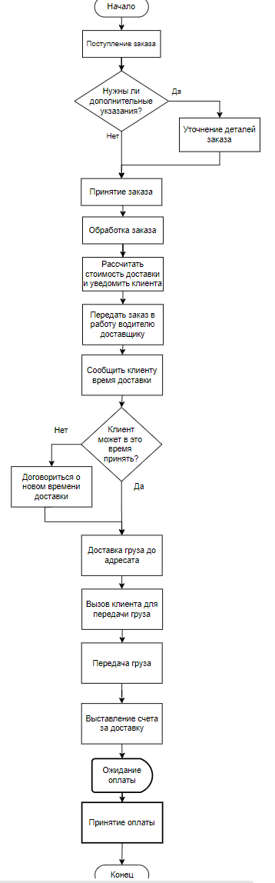

Рисунок 1 - WDF-диаграмма

**Вывод**

В ходе работы приобретены навыки моделирования процесса посредством текстового на основе применения WFD-диаграммы.